VẺ ĐẸP ANH BỘ ĐỘI
Đã 77 mùa xuân trôi qua, kể từ buổi chiều ngày 22/12/1944 tại khu rừng Trần Hưng Đạo (Cao Bằng), 34 cán bộ và đội viên có mặt trong lễ thành lập Đội Việt Nam Tuyên truyền Giải phóng quân giơ cao nắm tay thề dưới lá cờ đỏ sao vàng, nguyện vượt qua mọi khó khăn gian khổ, hy sinh chiến đấu vì độc lập của Tổ quốc, vì hạnh phúc của nhân dân. Sau bữa cơm nhạt muối, Đội lên đường, mưu trí hạ liền hai đồn địch Phai Khắt (ngày 24/11/1944) và Nà Ngần (25/12/1944), chấp hành đúng chỉ thị của Ông Ké, phải đánh thắng trận đầu. Với tinh thần “ăn mỗi ngày một bữa, đánh mỗi ngày hai trận”, Đội nhanh chóng trưởng thành và phát triển, trong một tuần lễ, quân số đã là một đại đội chủ lực được trang bị đầy đủ vũ khí để giết giặc.
Tình hình chuyển biến, trong và sau Cách mạng tháng Tám năm 1945, nhiều cán bộ chiến sĩ của Đội trở thành chỉ huy nổi tiếng trên các chiến trường. Đến nay, các vị cao niên vẫn còn nhắc tên các anh Xích Thắng, Hoàng Sâm, Đàm Quang Trung, Bằng Giang, Nam Long… một cách trìu mến, thân thương.
Quân đội ta phát triển tiếp thành nhiều sư đoàn, quân đoàn, binh chủng… Song với nhân dân dẫu ngàn vạn các anh với quân hàm, quân hiệu, quân phục khác nhau cũng chỉ là một, đó là Anh Bộ đội!
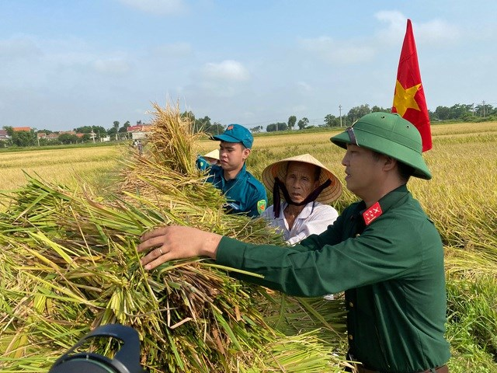Bộ đội giúp dân gặt lúa chạy lũ ở Quảng Bình, năm 2020. (Ảnh: dantri.com.vn)
Nhà thơ Tố Hữu từng có những vần thơ tuyệt bút về Anh Bộ đội:
Rất đẹp hình anh lúc nắng chiều
Bóng dài lên đỉnh dốc cheo leo
Núi không đè nổi vai vươn tới
Lá ngụy trang reo với gió đèo…
(Lên Tây Bắc – 1948)
Hay đoạn thơ:
Hoan hô Anh Giải phóng quân
Kính chào Anh, con người đẹp nhất!
Lịch sử hôn Anh, chàng trai chân đất
Sống hiên ngang, bất khuất trên đời
Như Thạch Sanh của thế kỷ hai mươi
Một dây ná, một cây chông cũng tiến công giặc Mỹ.
(Bài ca Xuân 68)
Nhiều lần nhà thơ đã tinh tế nhận ra vẻ đẹp của người chiến sĩ trong hành quân gian khổ, trong chiến đấu ác liệt với quân thù và chuyển tải đến chúng ta. Thực ra, vẻ đẹp của người chiến sĩ còn bàng bạc khắp nơi, muôn hình muôn vẻ, không chỉ trong thơ mà trong cả văn, nhạc, họa, trong nhiều tác phẩm văn học, nghệ thuật của nhân dân ta.
Nói về bộ đội và vẻ đẹp của anh là nói về nhân dân trong mối quan hệ tương ngộ không phải quân đội nào, dân tộc nào cũng có được. Vì Quân đội ta là Quân đội nhân dân, Quân đội của Dân, do Dân, vì Dân. Quân đội ta tận trung với Đảng, lại tận hiếu với Dân. Đó là truyền thống cực kỳ quý báu, đồng thời, là niềm tự hào, là vinh dự, là tâm nguyện sâu sắc của mọi cán bộ, chiến sĩ lực lượng vũ trang nhân dân.
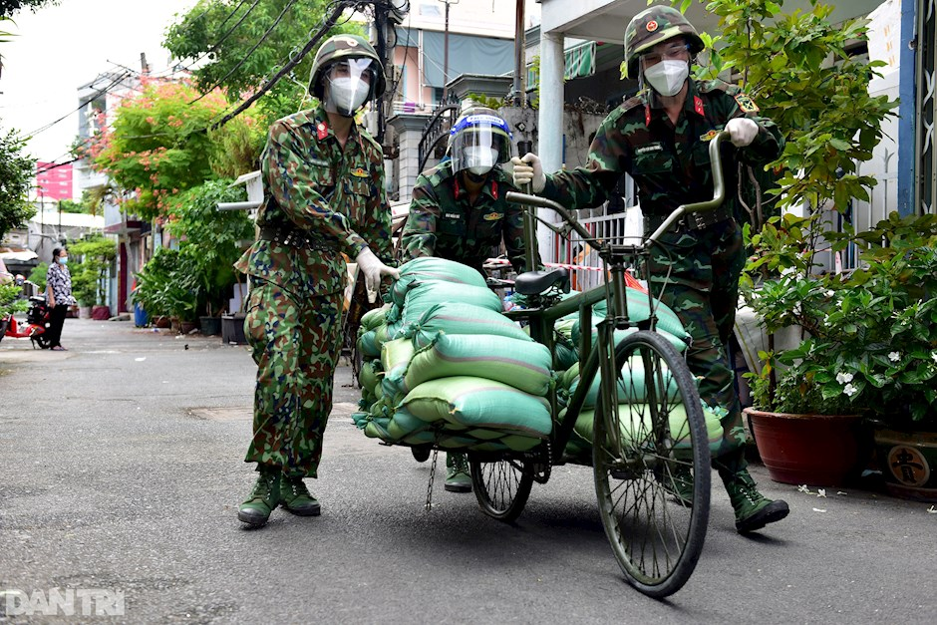Các chiến sĩ Sư đoàn 5 Quân khu 7 vận chuyển lương thực giúp dân ở quận Bình Thạnh, TPHCM, tháng 9/2021. (Ảnh: dantri.com.vn)
Trước kia và đến nay vẫn vậy, nhân dân là bầu sữa của bộ đội cả về nghĩa bóng và nghĩa đen. Đưa con em vào bộ đội cầm súng đánh giặc cứu nước, gánh gạo, thồ lương lên tận chiến trường xa: Tây Bắc, Tây Nguyên để bộ đội ăn no đánh mạnh. Cụ già tóc trắng như mây, tháo cánh cửa, dỡ cột kèo làm vật chống lầy, với tinh thần “xe chưa qua, nhà chẳng tiếc”. Bà mẹ vùng địch hậu đào hầm bí mật “giấu cả sư đoàn dưới đất”. Cô gái tuổi mười tám, đôi mươi tải đạn pháo, may áo quần kịp gửi chiến sĩ trước mùa đông giá rét… Tình người ở hậu phương được gói ghém và khái quát trong ca từ một khúc hát nổi tiếng của Lê Yên: “Các anh đi ngày ấy đã lâu rồi/ Xóm làng tôi còn nhớ mãi/ Ước mong sao đến bao giờ trở lại/ Xóm làng tôi trai gái vẫn chờ trông…” (bài Các anh đi, phổ thơ Hoàng Trung Thông).
Trước kia và hiện nay người ta vẫn ví tình quân dân là TÌNH CÁ NƯỚC. Cố Bí thư thứ nhất Lê Duẩn lại ví ở mức độ cao hơn: QUÂN VỚI DÂN MỘT Ý CHÍ. Quân với dân chung một ý chí thà chết quyết không làm nô lệ. Chung một ý chí quyết tâm chiến đấu chống đế quốc xâm lược dù phải hy sinh, gian khổ đến đâu. Chung một ý chí vượt qua nghèo nàn, lạc hậu, xây dựng thành công chủ nghĩa xã hội.
Quân đội ta không chỉ yêu mến nhân dân một cách chung chung mà hòa vào nhân dân, nguyện phục vụ nhân dân vô điều kiện, khi cần không ngại hy sinh xương máu để bảo vệ nhân dân. Qua đó, hình ảnh anh bộ đội càng ngời sáng, càng thân thương, càng cao quý, càng gần gũi.
Kể sao xiết những trận đánh địch càn quét thời chiến để bảo vệ mùa màng cho nhân dân đang kỳ thu hoạch. Rồi thời nay, bão lũ tàn phá nhà cửa, đường sá, bộ đội là lực lượng xung kích lao xuống làn nước dữ cứu các cụ già, em bé, tiếp tế lương thực, thực phẩm, sửa chữa nhà cửa, cầu đường cho dân… Cơn lũ lớn năm 2020 ở Rào Trăng thuộc tỉnh Thừa Thiên - Huế với trận lở núi đột ngột đã cướp đi sinh mạng 14 cán bộ, chiến sĩ quân đội khi đang làm nhiệm vụ chống lũ, cứu dân; câu chuyện đó đến nay nhiều người vẫn nhớ và vẫn thương các anh…
Năm 2021, làn sóng thứ tư của dịch Covid-19 bùng phát. Từ tháng 4/2021, TPHCM là tâm dịch với con số mắc mỗi ngày hàng ngàn người… Tính chất ác liệt, tàn khốc chẳng khác gì một cuộc chiến tranh bằng súng đạn! Trên 100.000 bộ đội và dân quân đã lao vào trận đánh lớn chống dịch, cứu dân với nhiều nhiệm vụ cụ thể khác nhau như tham gia túc trực ở các điểm cách ly, truy vết, kiểm soát dịch tễ, vận chuyển và phân phối thuốc chữa bệnh, lương thực thực phẩm đến tận tay người dân. Có đơn vị nhường doanh trại để thành lập bệnh viện dã chiến. Bác sĩ, điều dưỡng quân y là thầy thuốc, đồng thời là nhân viên phục vụ, làm việc không kể ngày đêm. Giới báo chí tôn vinh họ là “thầy thuốc như mẹ hiền”, là “thiên thần áo trắng”, là “những người quên ăn, thiếu ngủ”, là “những người anh hùng trên mặt trận không tiếng súng”… Thực tế, có đồng chí đã bị lây nhiễm, sau khi điều trị hết bệnh lại tiếp tục phục vụ nhân dân; có đồng chí bị mắc Covid-19 nhưng không thể qua khỏi, họ hy sinh một cách thầm lặng, vẻ vang và cao quý!
Có một tên gọi rất đúng, rất đẹp dành cho người chiến sĩ Quân đội nhân dân Việt Nam là “Bộ đội Cụ Hồ”. Kể cả khi đã trở về đời thường, họ vẫn “Mãi mãi là Bộ đội Cụ Hồ” như tên của một cuốn phim tài liệu do Hội Cựu chiến binh TPHCM tổ chức thực hiện. Phải chăng cái tên rất đúng, rất đẹp đó xuất hiện do Bác Hồ là người cha thân yêu của các lực lượng vũ trang nhân dân, trực tiếp giáo dục và lãnh đạo các lực lượng đó theo hình mẫu của một quân đội kiểu mới, mang bản chất của giai cấp công nhân, đã và đang sẵn sàng hoàn thành mọi nhiệm vụ do Đảng, Nhà nước giao phó.
Anh Bộ đội Cụ Hồ, chúng ta gọi tên anh với tất cả niềm thương mến và sự trân trọng.

